گزارش عملکرد و فعالیتهای جمعیت هلال احمر شهرستان در راستای جامعه ایمن
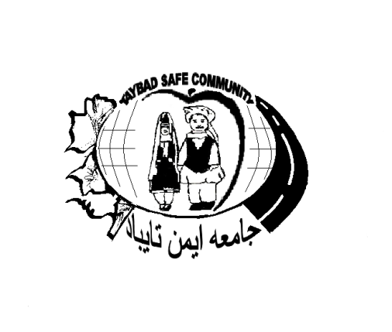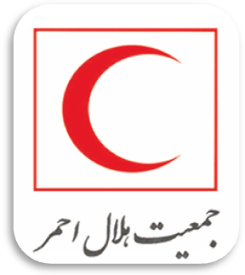
مقدمه
اهميت و ضرورت پيشگيری از سوانح و حوادث در راستای شاخص های جامعه ايمن بويژه در قرن 21 که قرن توسعه لقب گرفته است بر کسی پوشيده نيست. انسان سالم و توانمند در اين قرن به عنوان موتور محرکه توسعه شناخته شده است. انسان آموزش ديده در جامعه ايمن پيشگيری را بر درمان مقدم می شمارد. پيشگيری از حوادث ناشی از کار و محيط زندگی و همچنين افزايش ايمنی در زندگی روزمره و جلوگيری از تصادفات جاده ای سرلوحه کار انسان و جامعه توسعه يافته قرار می گيرد.
اميدوارم با همکاری و جديت تمامی مسئولين عضو کميته و همچنين با افزايش روز افزون سطح آگاهی و ارتقای فرهنگ ايمنی توفيق يابيم با مديريت صحيح آسيبها و سوانح که مهمترين عوامل تهديدکننده سلامتي و علل مرگ و مير افراد محسوب می شوند ، شهرستان را به عنوان الگويي ايمن در سطح کشور عزيزمان مطرح نماييم .
غلامرضا صيادی
رييس جمعيت هلال احمر شهرستان تايباد
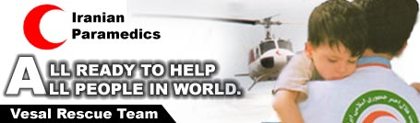

وظايف جمعیت هلال احمر
- قبل از حادثه
- بعداز حادثه
- تشکيل 18 کانون دانش آموزی در مدارس سطح شهر با همکاری مديريت محترم آموزش و پرورش .
به منظور اشاعه آموزشهای امدادوکمکهای اوليه و دست يافتن به شعار در هر خانواده حداقل يک امدادگر .
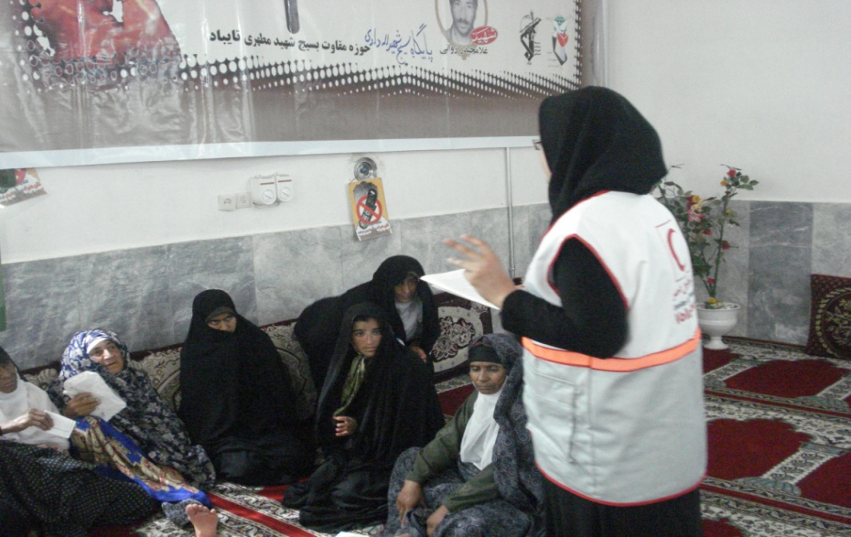
برگزاری مانورهای متعدد آموزشی از سطح مهدکودک ها تا دوره های مختلف آموزشی دانش آموزی و دانشگاه .
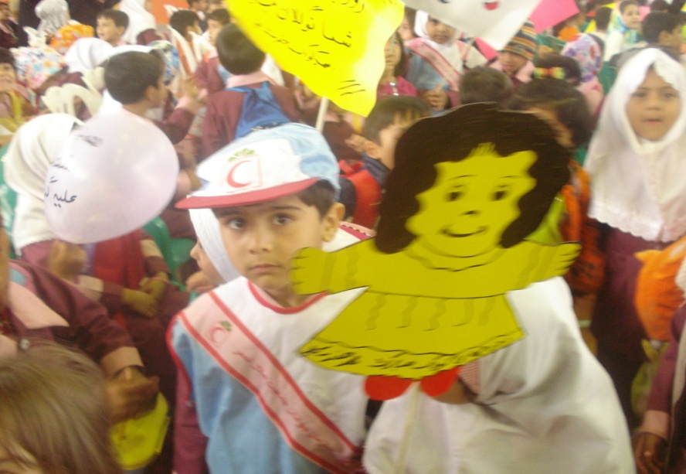
- استقرار يک دستگاه کانکس امدادی در روستای ييلاقی ارزنه و برگزاری دوره های آموزشی امدادوکمکهای اوليه جهت خواهران و برادران و تشکيل تيمهای امدادی .
- برگزاری کارگاههای آموزشی تخصصی جهت افزايش توانمندی مسئولين کانونهای روستايي و شهری هلال احمر .
برگزاری آموزشهای تخصصی امدادونجات جهت آمادگی مربيان مهدکودک ها ، معاونين پرورشی ، مربيان پرورشی ، دبيران تربيت بدنی آموزش و پرورش .
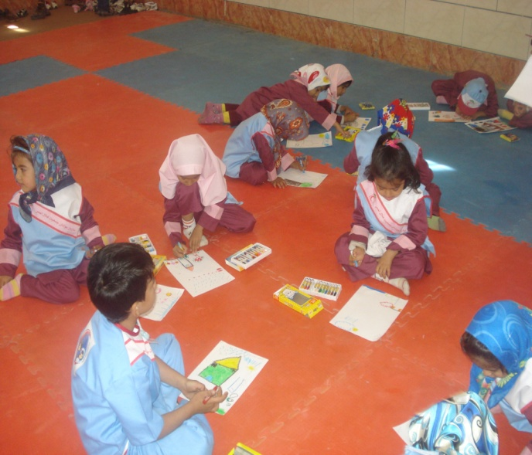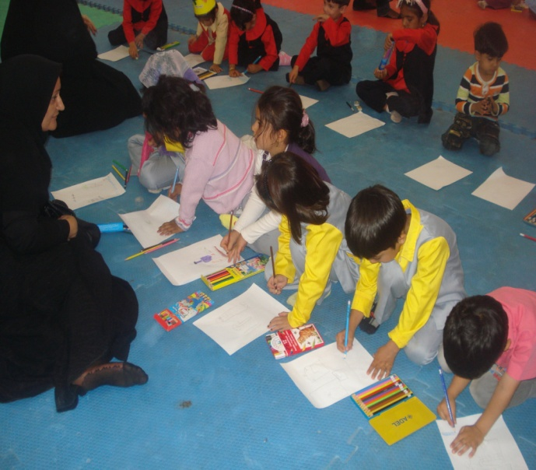
- برگزاری کارگاه آموزشی برای دهياران بخش مرکزی و آموزش دهياران توسط مربيان هلال احمر در خصوص مقابله با بلايای طبيعی و غيرطبيعي .
- برگزاری همايش ندای صلح جهت افزايش توانمندهای امدادگران ، داوطلبان و جوانان جمعيت هلال احمر و تمرِين مانور اسکان اضطراری و تخليه اضطراری .
- برگزاری اردوهای يک روزه آموزشی 1 تا 5 روزه جهت اعضای فعال جمعيت در شهرستانها و استانهای مجاور .
تشکيل تيم کوهنوردی خواهران و برادران و برگزاری دوره های آموزشی جهت آموزش اين تيم ها .
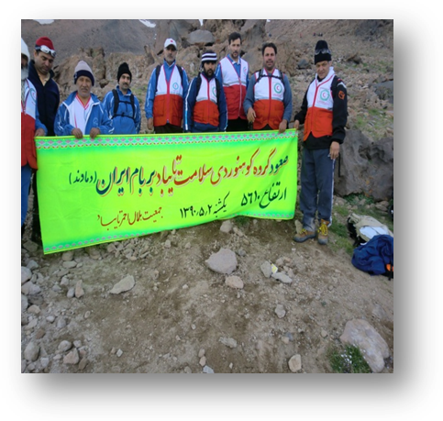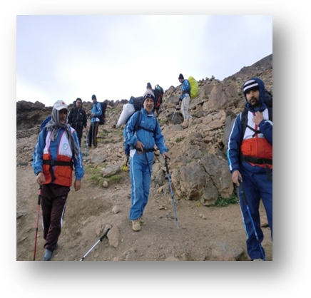
- برگزاری يک دوره آموزشی با همکاری اداره محترم زندانها جهت زندانيان .

نصب چادر سلامت در سطح شهر
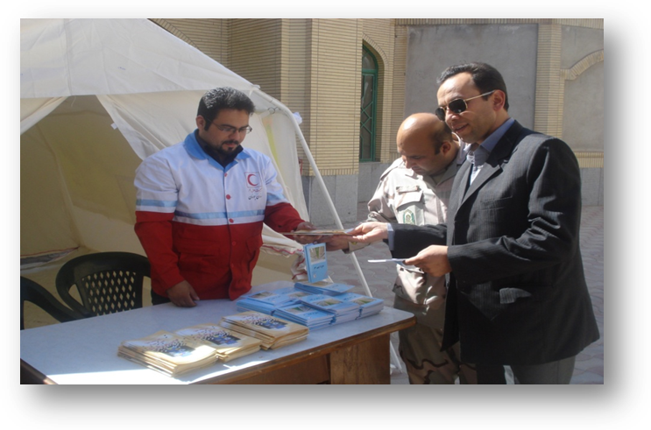
آموزش چهره به چهره به مراجعه کنندگان در مورد فراگيری آموزشهای امدادی و خودامدادی
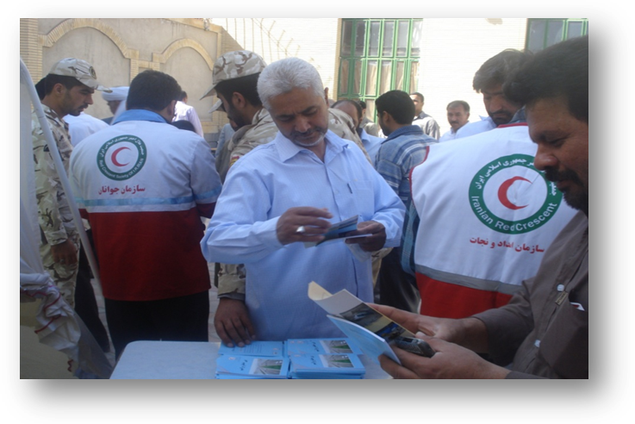
استقرار پست های طرح مسافرين نوروزی و اهدای کيف های امدادی مسافرتی در فروردين سال جاری .
- توزيع بروشور و تراکت های آموزشی در خصوص خودامدادی و مقابله با حوادث .
- چاپ و تکثير نشريهای آموزشی و اطلاع رسانی و ارسال به کانونهای هلال احمر استان و ادارات سطح شهر .
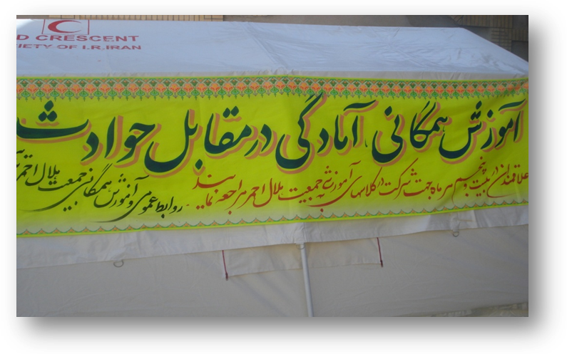
برگزاری نمايشگاه توانمنديهای جمعيت هلال احمر شهرستان در هفته کاهش اثرات بلايای طبيعی و بازديد مهدکودک ها و بخش دانش آموزی از نمايشگاه .
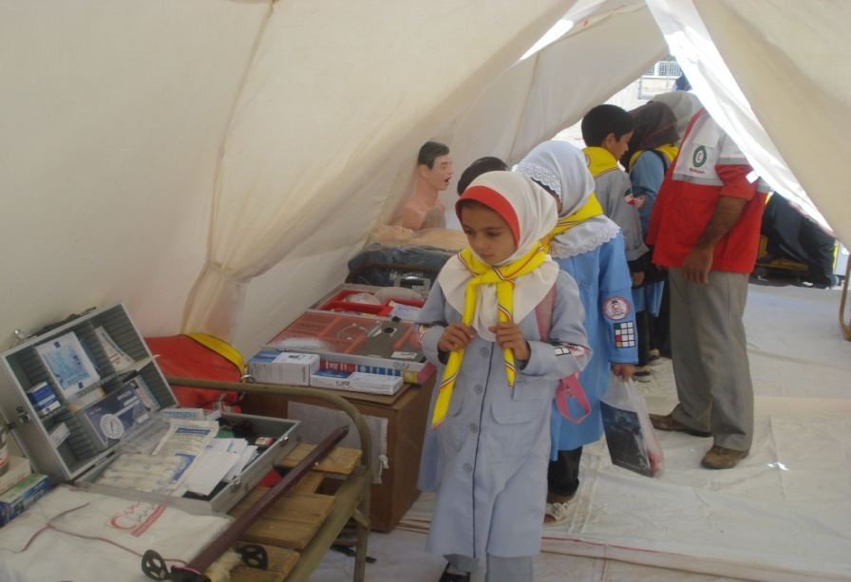
روزانه بيش از 1200 نفر از مهاجرين افغانی در مرکز آموزش مين هلال احمر در گمرک دوغارون نسبت به مناطق پرخطر ، مهمات منفجر نشده ، مناطق مين گذاری شده در افغانستان آموزش داده می شوند .
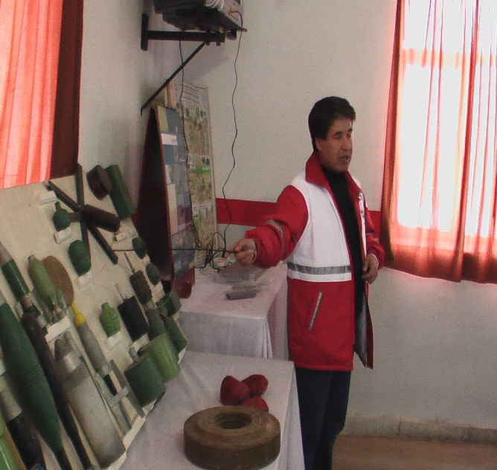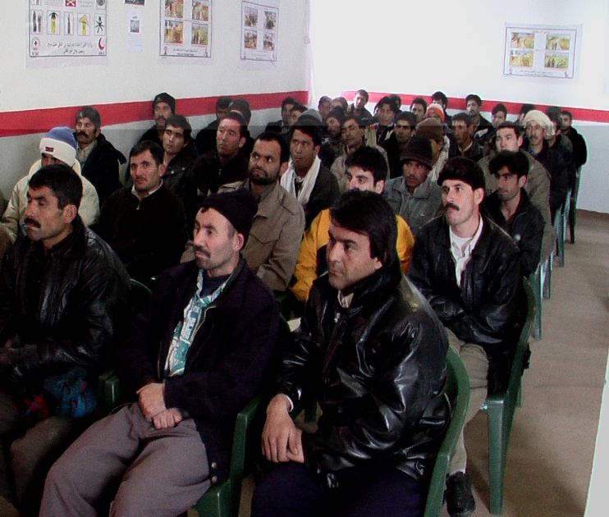
- با توجه به تردد وسايل نقليه سنگين در محورهای شهرستان تايباد با موافقت استان جانمايي پايگاه امداد جاده ای انجام و در اقدامات سال آينده قرار گرفت .
- اعزام تيمهای گشت امدادی در فصل زمستان به محورهای مواصلاتی شهرستان .
- تجهيز جمعيت هلال احمر شهرستان به يک دستگاه آمبولانس جديد جهت خدمت رسانی بهتر به مردم شريف شهرستان .
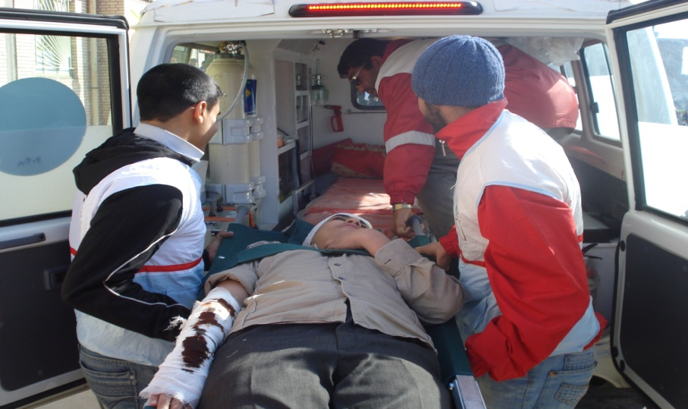
اجرای کاروان سلامت : 3 کاروان سلامت به طور متوسط هر سه ماه يکبار يک کاروان سلامت به روستاهای محروم شهرستان اعزام شدند. اين کاروانها متشکل بود از : پزشک ، پرستار ، 16 نفر از امدادگران و داوطلبان خواهر و برادر
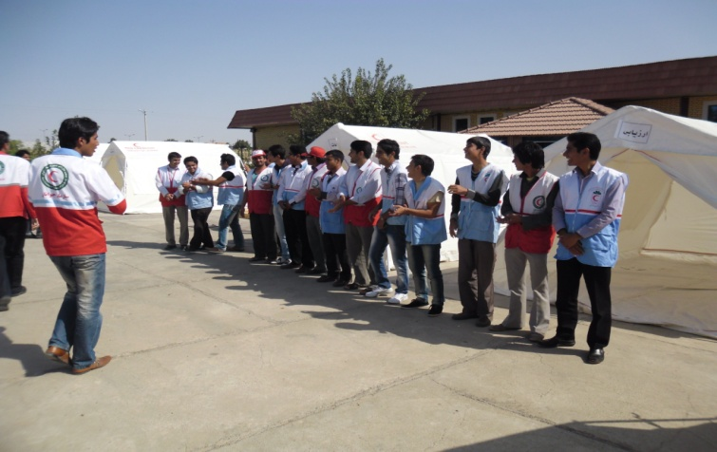
ارايه آموزشهای بهداشتی و امدادی ، ويزيت رايگان نيازمندان و توزيع دارو
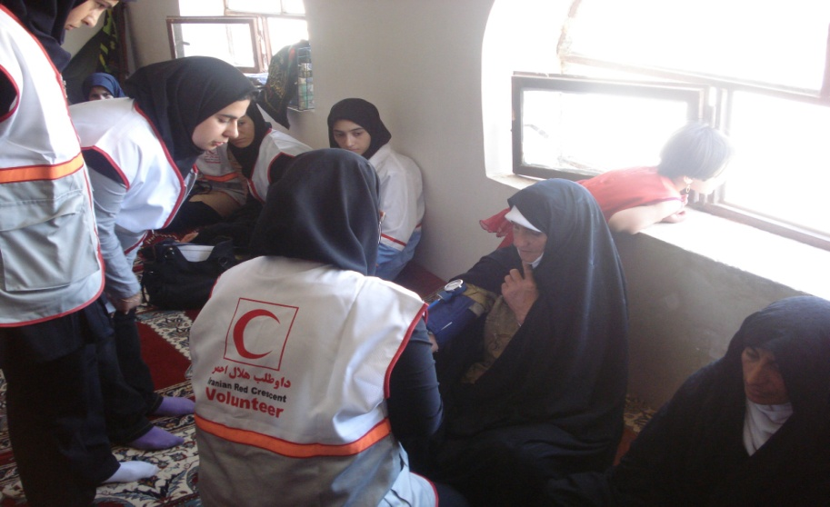
برگزاری دوره های آموزشی ايمنی و زلزله در سطح مدارس خواهر و برادر .
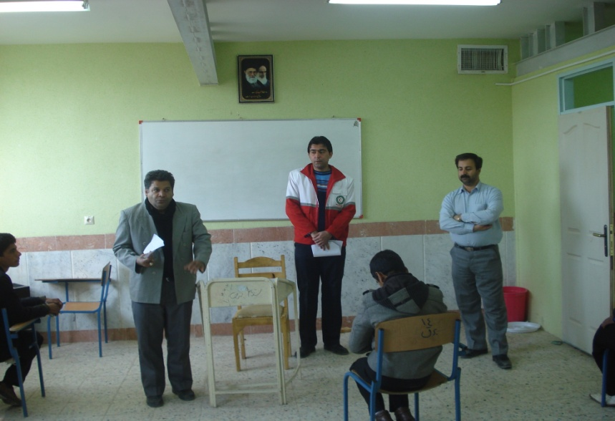
- برگزاری دوره های 35 ساعته امدادوکمکهای اوليه : 10 دوره به تعداد 300 نفر .
- برگزاری 2 دوره کلاس 80 ساعته تخصصی نجات و امداد به تعداد 70 نفر .
- برگزاری دوره های آموزشی 6 ساعته امدادونجات جهت رانندگان بخش حمل و نقل و مسافر 18 دوره به تعداد 550 نفر .

دبیرخانه کمیته جامعه ایمن شهرستان تایباد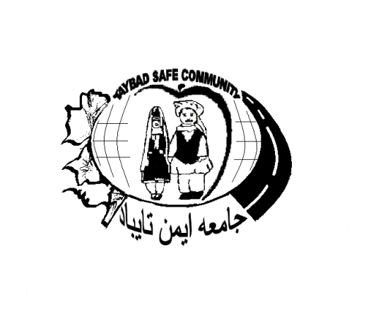 01/11/1390

